9.05 Трудовое право.
Изучить теоретический материал и написать ответы на вопросы ( сначала вопрос, потом ответ)
ВОПРОСЫ:
1. Кто является участником трудовых отношений?
2. Что обязан предоставить работнику работодатель согласно трудовому договору, что должен делать работник ?
3. Назовите, что необходимо указать в трудовом договоре.
4. Что такое профессия, специальность, квалификация?
5. Перечислите основные требования к заключению трудового договора.
6. С какого возраста может быть заключен трудовой договор?
7. Какие документы необходимы, для трудоустройства на работу?
8. Перечислите возможные основания прекращения трудового договора?
9. Что указывается в коллективном договоре?
1.Трудовые отношения — отношения, основанные на соглашении между работником и работодателем о личном выполнении работником за плату трудовой функции (работы по определённой специальности, квалификации или должности), подчинении работника правилам внутреннего трудового распорядка при обеспечении работодателем условий труда, предусмотренных трудовым законодательством, коллективным договором, соглашениями, трудовым договором.
Сторонами трудовых отношений являются работник и работодатель.
Работодатель — физическое либо юридическое лицо (организация), вступившее в трудовые отношения с работником.
Работник — физическое лицо, вступившее в трудовые отношения с работодателем.
2.Трудовой договор (контракт) — это соглашение между работодателем и работником, в соответствии с которым работодатель обязуется:
1) предоставить работнику работу по обусловленной трудовой функции (специальности,
квалификации, должности);
2) обеспечить условия труда, предусмотренные законодательством;
3) своевременно и в полном размере выплачивать работнику заработную плату.
Работник обязуется:
1) лично выполнять определённую этим соглашением трудовую функцию;
2) соблюдать действующие в организации правила внутреннего трудового распорядка.
В трудовом договоре указываются необходимые условия:
1) фамилия, имя, отчество работника;
2) наименование работодателя (фамилия, имя, отчество работодателя — физического лица);
3) конкретное место работы;
4) дата начала работы;
5) наименование должности, специальности, профессии, квалификации работника;
6) права и обязанности работодателя;
7) характеристика условий труда;
8) режим труда и отдыха работника;
9) условия оплаты труда работника;
10) виды и условия социального страхования работника.
Дополнительные условия (могут быть или не быть):
1) оплата проезда до места работы;
2) испытательный срок;
3) предоставление места в дошкольном образовательном учреждении для ребёнка работника;
4) о неразглашении охраняемой законом тайны (государственной, служебной, коммерческой и др.) и т. п.
При оформлении трудового договора учитываются:
Профессия — вид трудовой деятельности, определяемый характером и целью трудовых функций.
Специальность — более дробное деление профессии, одна из её разновидностей (например, врач может быть хирургом, терапевтом, педиатром и т. д.).
Квалификация — степень и вид профессиональной обученности, т. е. уровень подготовки, опыта, знаний по данной специальности. ( например, монтер 2 разряда, слесарь –ремонтник 1разряда)
Требования к трудовому договору:
1) заключается в письменной форме;
2) составляется в двух экземплярах, каждый из которых подписывается сторонами: один его экземпляр передаётся работнику, второй — работодателю;
3) вступает в силу со дня его подписания работником и работодателем. Работник обязан приступить к исполнению трудовых обязанностей со дня, определённого трудовым договором. Если в трудовом договоре не оговорен день начала работы, то работник должен приступить к работе на следующий день после вступления договора в силу. Если работник не приступил к работе в установленный срок без уважительных причин в течение недели, то трудовой договор аннулируется;
4) не оформленный надлежащим образом считается заключенным, если работник приступил к работе с ведома или по поручению работодателя или его представителя. В таком случае работодатель обязан оформить с ним трудовой договор в письменной форме не позднее трёх дней со дня фактического допущения работника к работе;
5) может быть изменён только по соглашению сторон и в письменной форме.
Работодателю запрещается требовать от работника выполнения работы, не обусловленной трудовым договором.

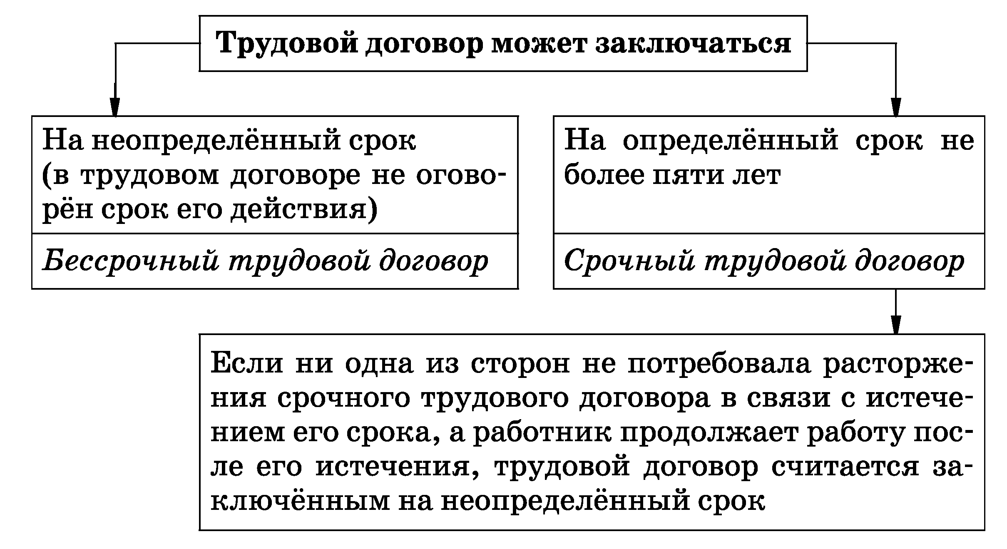

Порядок заключения трудового договора:
1. В соответствии с Трудовым кодексом РФ заключение трудового договора допускается с лицами, достигшими возраста:
1) 16 лет;
2) 15 лет, в случаях получения основного общего образования либо оставления общеобразовательного учреждения;
3) 14 лет с согласия одного из родителей (опекуна, попечителя) и органа опеки и попечительства для выполнения в свободное от учёбы время легкого труда, не причиняющего вреда здоровью и не нарушающего процесса обучения;
2. Не достигшими возраста 14 лет — в организациях кинематографии, театрах, театральных и концертных организациях, цирках с согласия одного из родителей (опекуна, попечителя) и органа опеки и попечительства, при условии, что данная работа не нанесёт ущерба здоровью и нравственному развитию.
Документы, предъявляемые работодателю при приёме на работу:
1. Паспорт или иной документ, удостоверяющий личность.
2. Трудовая книжка — основной документ о трудовой деятельности и трудовом стаже
работника.
3. Страховое свидетельство государственного пенсионного страхования.
4. Документы воинского учета — для военнообязанных и лиц, подлежащих призыву на
военную службу.
5. Документ об образовании, о квалификации или наличии специальных знаний (диплом, сертификат, свидетельство и др.), если работа требует специальной подготовки.
В отдельных случаях с учётом специфики работы законодательством предусматривается необходимость предъявления при заключении трудового договора дополнительных документов (например, документов, подтверждающих здоровье гражданина при приёме на работу в сфере пищевой промышленности).
Запрещается требовать от лица, поступающего на работу, документы, помимо предусмотренных Трудовым кодексом РФ, иными федеральными законами, указами Президента РФ и постановлениями Правительства РФ. Информация, содержащаяся в документах, предъявляемых для заключения трудового договора, относится к персональным данным работника.
Приём на работу оформляется приказом (распоряжением) работодателя, изданным на основании заключённого трудового договора.
Общие основания прекращения трудового договора:
1. Соглашение сторон (работодателя и работника).
2. Истечение срока трудового договора, за исключением случаев, когда трудовые отношения фактически продолжаются и ни одна из сторон не потребовала их прекращения.
3. Расторжение трудового договора по инициативе работника.
Он имеет право расторгнуть договор, предупредив об этом работодателя в письменной форме за две недели. По соглашению между работником и работодателем трудовой договор может быть расторгнут и до истечения этого срока. Предупреждения работодателя за две недели не требуется в случаях, когда прекращение трудовых отношений обусловлено невозможностью продолжения им работы (зачисление в образовательное учреждение, выход на пенсию и др.), а также в случаях установленного нарушения работодателем законодательства о труде. До истечения двухнедельного срока работник имеет право в любое время отозвать своё заявление, увольнение в этом случае не производится, если на его место не приглашён в письменной форме другой работник.
В последний день работы по письменному заявлению работника работодатель обязан выдать работнику трудовую книжку, другие документы, связанные с работой, и произвести с ним окончательный расчет.
4. Расторжение трудового договора по инициативе работодателя:
1) ликвидация организации либо прекращение деятельности работодателем — физическим лицом;
2) сокращение численности или штата работников организации;
3) несоответствие работника занимаемой должности или выполняемой работе;
4) неоднократное неисполнение работником без уважительных причин трудовых обязанностей, если он имеет дисциплинарное взыскание;
5) однократное грубое нарушение работником трудовых обязанностей;
6) совершение виновных действий работником, непосредственно обслуживающим денежные или товарные ценности, если эти действия дают основание для утраты доверия к нему со стороны работодателя, и др.
5. Перевод работника по его просьбе или с его согласия к другому работодателю или переход на выборную работу.
6. Отказ работника от продолжения работы в связи:
1) со сменой собственника имущества организации либо её реорганизацией;
2) с изменением существенных условий трудового договора.
7. Отказ работника от перевода на другую работу:
1) вследствие состояния здоровья в соответствии с медицинским заключением;
2) в связи с перемещением работодателя в другую местность.
8. Обстоятельства, не зависящие от воли сторон:
1) призыв работника на военную службу или направление на альтернативную гражданскую службу;
2) восстановление на работе работника, ранее выполнявшего эту работу;
3) неизбрание на должность;
4) осуждение работника к наказанию в соответствии с приговором суда, вступившим в законную силу;
5) признание работника полностью нетрудоспособным в соответствии с медицинским заключением;
6) смерть работника либо работодателя — физического лица, а также признание судом работника либо работодателя — физического лица умершим или безвестно отсутствующим;
7) наступление чрезвычайных обстоятельств, препятствующих продолжению трудовых отношений (военных действий, катастроф, стихийных бедствий).
9. Нарушение установленных законодательством правил заключения трудового договора, если это нарушение исключает возможность продолжения работы.
Во всех случаях днём увольнения работника является последний день его работы.
Не допускается увольнение работника по инициативе работодателя (за исключением случая ликвидации организации либо прекращения деятельности работодателем — физическим лицом) в период временной нетрудоспособности работника, а также в период его пребывания в отпуске.
Под прекращением трудового договора подразумевается прекращение трудовых отношений.
3.Коллективный договор — правовой акт, регулирующий социально-трудовые отношения в организации и заключаемый работниками и работодателем в лице их представителей.
В коллективный договор включаются взаимные обязательства работников и работодателя по следующим вопросам:
1) формы, системы и размеры оплаты труда;
2) выплаты пособий, компенсаций;
3) механизм регулирования оплаты труда с учётом роста цен, уровня инфляции;
4) занятость, переобучение, условия высвобождения работников;
5) рабочее время и время отдыха работников;
6) улучшение условий и охраны труда работников;
7) экологическая безопасность и охрана здоровья работников на производстве;
8) контроль за выполнением коллективного договора, порядок внесения в него изменений и дополнений, ответственность сторон.
Этот перечень не является закрытым, в него могут входить и другие вопросы, определённые сторонами.
Коллективный договор заключается на срок не более трёх лет и обычно вступает в силу со дня подписания его сторонами. Действие его распространяется на всех работников организации.
10.06 Административное право
Изучить теоретический материал и написать ответы на вопросы ( сначала вопрос, потом ответ)
ВОПРОСЫ:
1. Какими документами регулируются общественные отношения в сфере управления?
2. Привести по 2 примера по каждому виду административных правонарушений.
3.Назовите субъектов административной ответственности
4.Каковы особенности кратковременного ограничения свободы?
5. Где проходит рассмотрение дела о совершении административного проступка, в какой срок можно обжаловать решение суда?
6. Раскройте сущность каждого вида административного наказания.

Административное право — это система правовых норм, регулирующих общественные отношения, возникающих в сфере управления.
Кодекс об административных правонарушениях РФ (КоАП РФ) содержит основные принципы и порядок привлечения к административной ответственности.
Кодекс административного судопроизводства РФ (КАС РФ) регулирует порядок осуществления административного судопроизводства по делам о защите нарушенных или оспариваемых прав, свобод и законных интересов граждан, прав и законных интересов организаций, возникающие из административных и иных публичных правоотношений.
Административное правонарушение (проступок) — противоправное, виновное действие (бездействие) физического или юридического лица, за которым установлена административная ответственность.
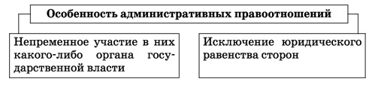
Наименование  вида | Основные правонарушения данного вида
Административные правонарушения против личности | Нарушения законодательства о труде и правил охраны труда; нарушения санитарно-гигиенических норм; проведение агитации в период ее запрещения; распространение ложных сведений о кандидате и др.
Административные правонарушения, посягающие на собственность | Нарушения прав государственной собственности на недра, воды, леса, животный мир; мелкие хищения государственной собственности и общественного имущества; уничтожение или повреждение чужого имущества и др.
Административные правонарушения, посягающие на общественный порядок | Незаконное приобретение и хранение наркотических средств в небольших размерах; мелкое хулиганство; азартные игры; распитие спиртных напитков в общественных местах, не предназначенных для этих целей; появление в общественных местах в пьяном виде, оскорбляющем человеческое достоинство и общественную нравственность; доведение несовершеннолетнего до состояния опьянения; безбилетный проезд на транспорте; действия, угрожающие безопасности движения на транспорте; превышение установленной скорости движения; незаконная продажа товаров; обман потребителей; нарушение таможенных правил и др.
Административные правонарушения в области охраны окружающей среды и памятников истории и культуры | Незаконная порубка и повреждение деревьев; самовольный сбор дикорастущих плодов, орехов, ягод, грибов в запрещенных местах; засорение лесов бытовыми отходами и отбросами; нарушение правил пожарной безопасности в лесах и др.
Административная ответственность — вид юридической ответственности, наступающей за совершение административного проступка (правонарушения).
Признаки административной ответственности:
  - Основанием для ее возникновения является административное правонарушение.
  - Применение к субъектам административных правонарушений взысканий менее суровых, чем уголовные наказания.
  - К административной ответственности привлекают органы, которым такое право предоставлено законом (суды, многие органы административной власти: комиссии по делам несовершеннолетних и защите их прав; органы внутренних дел; налоговые органы; таможенные органы; военные комиссары; органы рыбоохраны; органы, осуществляющие государственный пожарный надзор, и др.).
  - К административной ответственности могут привлекаться индивидуальные субъекты (граждане с 16 лет: граждане РФ, иностранцы, лица без гражданства, должностные лица, индивидуальные предприниматели, военнослужащие, беженцы, вынужденные переселенцы, инвалиды) и коллективные субъекты (организации, предприятия, учреждения, трудовые коллективы).
  - Существует особый порядок привлечения к административной ответственности, который отличается сравнительной простотой, а поэтому он оперативен и экономичен.
  - Урегулирована нормами административного права, которое содержит исчерпывающий перечень административных нарушений, взысканий и органов, уполномоченных их применять, собранных в Кодексе об административных правонарушениях (КоАП) РФ.
Меры обеспечения административной юрисдикции | Особенности исполнения
Доставление и административное задержание, т. е. кратковременное ограничение свободы | Оно допускается до 3 часов и лишь иногда до 48 часов. По просьбе задержанного в кратчайшие сроки уведомляются его родственники, администрация по месту работы или учебы, а также защитник. О задержании несовершеннолетнего (т. е. до 18 лет) уведомление его родителей либо законных представителей обязательно.
Личный досмотр, досмотр вещей, транспортного средства, документов, медицинское освидетельствование | Эти меры производятся при участии понятых, причем личный досмотр осуществляется лицами того же пола.
Арест товаров, транспортных средств | О применении каждой указанной меры обязательно составляется протокол. Заведомо незаконное задержание или арест являются преступлениями (по ст. 301, 305 Уголовного кодекса (УК) РФ).
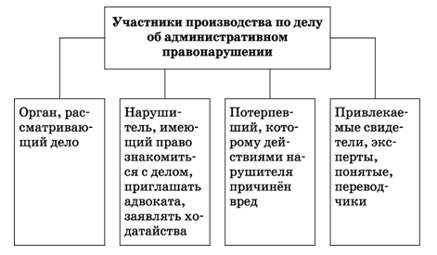

Стадии производства по делу об административном нарушении:
- Административное расследование — возбуждение дела; установление его фактических обстоятельств; процессуальное оформление результатов расследования; направление материалов для рассмотрения по подведомственности.
- Рассмотрение дела (сбор и анализ информации) — подготовка дела к рассмотрению и слушанию: должностное лицо обязано проверить законность и достаточность материалов.
  - Прежде всего проверяется законность протокола, и если он незаконен, составлен с существенными изъянами, то возвращается составителю. Назначается время и место рассмотрения дела, запрашиваются дополнительные материалы, вызываются свидетели и т. д.
  - Анализ собранных материалов, обстоятельств дела. Рассмотрение происходит, как правило, в том районе, где совершено правонарушение, а иногда — по просьбе нарушителя — по месту его жительства. На заседании объявляется, какое дело рассматривается, кто и на основании какого закона привлекается, проверяется явка, разъясняются права участникам, оглашается административный протокол, заслушиваются предполагаемый нарушитель, потерпевший, свидетели, исследуются доказательства и пр. Обязательно ведется протокол заседания.
  - Принятие постановления, которое может быть двух видов:
    - о назначении административного наказания;
    - о прекращении производства по делу.
  - Доведение постановления до сведения.
- Пересмотр постановления — обжалование, опротестование решения: может быть обжаловано в течение 10 дней вышестоящему должностному лицу либо в суд. Решение (постановление) по жалобе также можно обжаловать вышестоящему должностному лицу либо в вышестоящий суд; проверка законности постановления; вынесение решения; его реализация.
- Исполнение постановления (материалам дела дается ход) — обращение постановления к исполнению; фактическое исполнение; окончание исполнения (дела).
- При ускоренных производствах все стадии сливаются в один процесс.
Административное наказание — установленная государством мера ответственности за совершение административного правонарушения, применяемая в целях предупреждения совершения новых правонарушений, как самим правонарушителем, так и другими лицами.

Виды административного наказания
Наименование вида | Его сущность
Предупреждение | Мера административного наказания, выраженная в официальном порицании физического или юридического лица. Выносится в письменной форме.
Административный штраф | Денежное взыскание, которое не может быть менее одной десятой минимального размера оплаты труда (МРОТ). Размер штрафа, налагаемого на граждан, не может превышать 25 МРОТ, на должностных лиц — 50 МРОТ, на юридических лиц — 1000 МРОТ.
Конфискация орудия совершения или предмета административного правонарушения | Принудительное безвозмездное обращение в федеральную собственность или в собственность субъекта РФ не изъятых из оборота вещей. Назначается судьей.
Лишение специального права, предоставленного физическому лицу (например, права управления транспортным средством, права охоты и др.) | Устанавливается за грубое или систематическое нарушение порядка пользования этим правом. Срок лишения не может быть менее 1 месяца и более 2 лет. Назначается судьей.
Административный арест | Содержание нарушителя в условиях изоляции от общества; устанавливается на срок до 15 суток, а за нарушение требований режима чрезвычайного положения или режима в зоне проведения контртеррористической операции до 30 суток. Назначается судьёй.
Административное выдворение за пределы РФ иностранного гражданина или лица без гражданства | Принудительное и контролируемое перемещение указанных лиц за пределы РФ, а в случаях, предусмотренных законодательством РФ, в контролируемом самостоятельном выезде иностранного гражданина и лица без гражданства из РФ. Назначается судьей, а при въезде в РФ — должностными лицами.
Дисквалификация | Лишение физического лица права занимать руководящие должности в исполнительном органе управления юридического лица, входить в совет директоров (наблюдательный совет), осуществлять предпринимательскую деятельность по управлению юридическим лицом. Устанавливается на срок от 6 месяцев до 3 лет. Назначается судьей.

